Муниципальное дошкольное образовательное учреждение
детский сад «Рябинка» поселок Новки

конспект занятия в группе раннего возраста «Теремок»
«Курочка Ряба»
направление:
познавательно – исследовательская деятельность
воспитатель: Мочаева Елена Александровна

Программное содержание:
воспитательные задачи – формировать у детей умение внимательно слушать взрослого, не перебивать, воспитывать чувство сопереживания героям;
развивающие задачи – развивать внимание, наблюдательность, познавательную активность посредством экспериментирования;
образовательные задачи – обогащать сенсорный опыт, дать понятие «сырое и вареное яичко»;
речевая задача – активизировать в речи слово «вареное».
Материалы и оборудование: персонажи сказки «Курочка Ряба», сырое яйцо(коричневая скорлупа), вареное яйцо(белая скорлупа), игрушечные предметы столовой посуды: кастрюля, тарелка, ножик, ложка.
Взаимосвязь с другими видами деятельности:
до НОД: чтение потешки «Курочка-рябушечка»,
после НОД: самостоятельная деятельность с персонажами сказки.
Взаимодействие с семьями воспитанников:
до НОД: консультация о значении познавательно-исследовательской деятельности в раннем возрасте,
после НОД: закрепление эксперимента в домашних условиях.
Ход занятия.
Воспитатель предлагает детям поприветствовать друг друга:
Здравствуйте, ладошки!
(хлоп-хлоп-хлоп)
Здравствуйте, ножки!
(топ-топ-топ)
Здравствуйте, щёчки!
(плюх-плюх-плюх)
Здравствуйте, губки!
(чмок-чмок-чмок)
Здравствуйте, зубки!
(щёлк-щёлк-щёлк)
Здравствуй, мой носик!
(биб-биб-биб)
Здравствуйте, ребятки!
(протягиваем ручки вперёд)
Здравствуйте!!!
(машем ручками над головой)
Восп-ль: Ребята, посмотрите, а кто пришел к нам в гости?
(У воспитателя в корзинке курочка-игрушка)
Дети: Курочка.
Восп-ль: Правильно. Это курочка из сказки про «Курочку рябу». Что-то она говорит мне на ушко…
Она рассказала, что у деда и бабы случилась беда, и они просят ребят помочь им. Хотите узнать, что же случилось у деда и бабы? Пойдем к ним в гости.
Чтобы никто из ребят не потерялся, будем крепко держаться за веревочку.
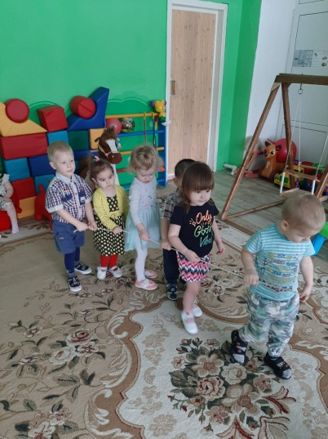
Дети подходят к воображаемому домику, стучатся, проходят и рассаживаются на стульчики.
Детей встречают кукольные персонажи деда и бабы.
-Здравствуйте, ребята. Ой, какая беда у нас случилась! Курочка принесла нам яичко – не простое, а золотое. Вот оно (воспитатель выкладывает на стол настоящее яйцо). Только такое оно оказалось крепкое: деда бил-бил – не разбил, баба била-била – не разбила. А мышка выскочила из норки, побежала, хвостиком махнула, яичко подтолкнула. Яичко покатилось – и разбилось (показ действия с настоящим яйцом: оно скатывается на пол на заранее подстеленную клеенку). Посмотрите, что получилось!
Дети вместе с воспитателем рассматривают полученное содержимое.
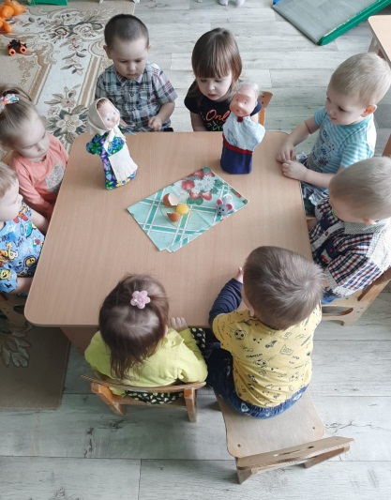
Восп-ль: Ребята, как же такое яичко можно съесть? В руки его взять нельзя, ложкой тоже не получается (показ действия). А дед плачет, баба плачет – жалко им яичко: они хотели его съесть, а не получается. Курочка пожалела деда и бабу: «Не плачь, дед, не плачь, баба. Я принесла вам еще яичко – не золотое, а простое».
Воспитатель выкладывает на стол яйцо (заранее сварено).
Восп-ль: Ребята, посмотрите, кто это выглядывает!
Дети: Мышка.
Восп-ль: Ой! Опять она разобьет яичко! Что же делать? Как помочь деду и бабе съесть яичко?
Дети: Надо его сварить.
Игровая ситуация «Сварим яичко». В уголке «Жилая комната» ребенок берет кастрюлю, кладет в нее яйцо, «наливает» из-под крана воду, ставит на плиту.
Восп-ль: Пока наше яичко варится, мы поиграем с пальчиками.
(Пальчиковое упражнение «Сорока»).
Восп-ль: Вот и сварилось яичко. А пускай мышка попробует его разбить.
(Яйцо скатывается на клеенку).
Посмотрите-ка! Яичко упало – но не разбилось. Только скорлупка треснула. Надо ее очистить. Вот какое яичко получилось! Его можно взять в руки.
Положим его на тарелку, разрежем ножом на кусочки. Такое яичко можно есть ложкой. Кушай, дед, кушай, баба!
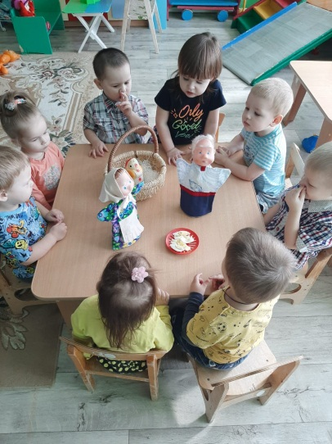
Дед и баба благодарят всех ребят.
Восп-ль: Сказка вся, сказка вся, сказка кончилась. Тут и сказочке конец, а кто слушал – молодец! (Каждый ребенок гладит себя по голове).

Список литературы:
М.Г. Борисенко, Н.А. Лукина «Конспекты комплексных занятий по сказкам с детьми 2-3 лет»

